«Экскурсовод» Марканичева Анна о горе Народная:
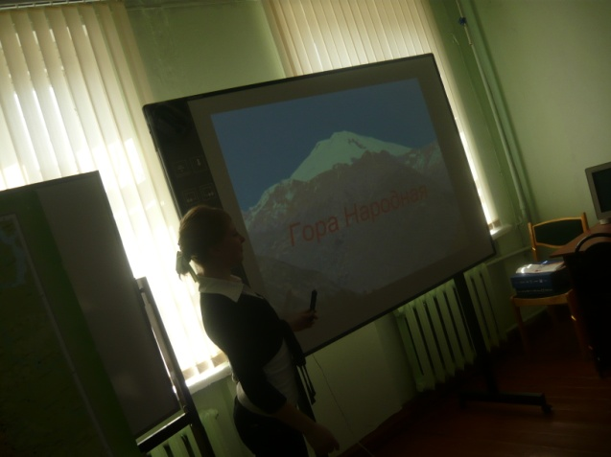
Я приглашаю вас подняться на гору Народная! Гора Народная — наивысшая вершина (1895 м) Урала.
Открыта геологом А. Н. Алешковым в 1927 году во время экспедиции на Северный Урал.
Сама гора ничем, кроме своей высоты, не выделяется на фоне окружающих её гор Приполярного Урала. Характеризуется наличием каров и цирков, в глубине которых залегают озёра. Имеются ледники и снежники.
Рельеф альпийский, с отвесными склонами, глубокими ущельями. В высокогорной зоне встречаются плосковершинные массивы. Расположена в Ханты-Мансийском автономном округе [8].
Спасибо за внимание!
«Экскурсоводы» Колесникова Валерия, Ковальчук Анастасия о Печоро-Илычском заповеднике:
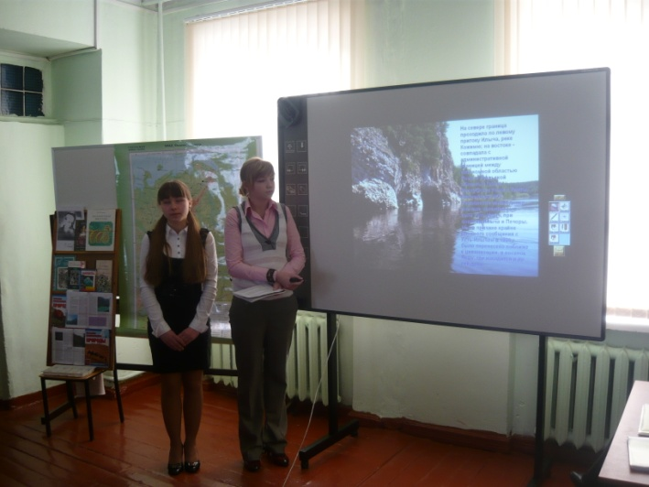
Мы с вами находимся в Печоро-Илычском заповеднике. Заповедник был организован 4 мая 1930 года.
30 июля 1931 года - утверждены его границы. Он занимал все междуречье Печоры и Илыча - 1135 тысяч га. Эти реки были соответственно западной и южной границами заповедника.
На севере граница проходила по левому притоку Илыча, реке Кожимю; на востоке - совпадала с административной границей между автономной областью Коми и Уральской областью (ныне Республика Коми и Ханты-Мансийский АО). В 1951 г. площадь заповедника была сокращена до 93 тыс. га (более чем в 10 раз!). Он оказался разделен на два неравных участка: один - в равнинной части, примыкающей к поселку Якша, площадью 6 тыс. га, другой - в предгорной части, вдоль правого берега Печоры. Через 8 лет территория заповедника была увеличена до современной площади - 721,3 тыс. га. Но к тому времени боровое междуречье Илыча и Печоры в значительной степени было вырублено. В 1985 году заповедник включен в международную сеть биосферных резерватов, представляющих основные природные экосистемы мира. В 1995 г. Печоро-Илычский заповедник с охранной и буферной зонами и национальный парк "Югыд-Ва", объединенные под общим названием "Девственные леса Коми", стали первым природным объектом России, внесенным в список Всемирного природного и культурного наследия. "Девственные леса Коми" - самый крупный (площадь 3,3 млн га) из оставшихся в Европе массивов первичных лесов.
Территория заповедника делится на два участка - Якшинский и Уральский.
Вся территория Якшинского участка - огромная долина. Абсолютные отметки не превышают 175 м над уровнем моря. Возвышенность на западе - Большая (Высокая) Парма - в пределах заповедника поднимается до 437 м над уровнем моря.
На востоке более приподнятая гряда увалов - это массивы Ляга-Чугра, Шежимиз, Тумбик и Манзейские Болваны. Самая высокая вершина Большой Пармы - гора Шежимиз (857 м). В северную часть этого района входит Верхнеилычская низина, абсолютные отметки которой не превышают 245 м.
Горный район включает четыре системы меридиональных хребтов Северного Урала. Восточный хребет, называемый Коренным Поясовым Камнем, вытянут вдоль восточной границы заповедника. Западнее него находится Илычский Поясовой Камень. Следующая полоса возвышенностей, называемая Центральной, расположена к западу и юго-западу. Она не представляет собой целостной группы.
На севере - гранитные массивы Макариз (Макаров Камень) и Турынянер, к югу - крупный гранитный массив Маньхамбо. Последний, Западный хребет, окаймляющий Верхнеилычскую низину, слагается из ряда высоких кварцитовых вершин. В северной части хребта расположен самый высокий горный массив заповедника - Кожимиз (1195,4).
Заповедная территория, находящаяся в зоне контакта европейских и сибирских флор, отличается уникальностью флористического состава. Здесь охраняется свыше половины видов сосудистых растений, мхов и лишайников европейского Северо-Востока. Среди внесенных в международную, федеральную и республиканскую Красные книги: венерин башмачок настоящий, калипсо луковичная, пальцекорник Траунштейна, ветреница пермская и многие другие.
Произрастают на территории заповедника сибирские виды, которые нигде, кроме заповедника, в Европе не известны.
Более 20 видов мхов и лишайников внесены в Красную книгу республики как исчезающие. Среди всего этого многообразия растительности кедр продолжает оставаться царем растительного мира. Кедровые участки верхне-печорской тайги - явление нередкое для всего района, и, тем не менее, кедр остается деревом, вызывающим восхищение у любого местного жителя, а не только гостя [7].

«Экскурсовод» Воробьева Елена об Ильменском заповеднике:

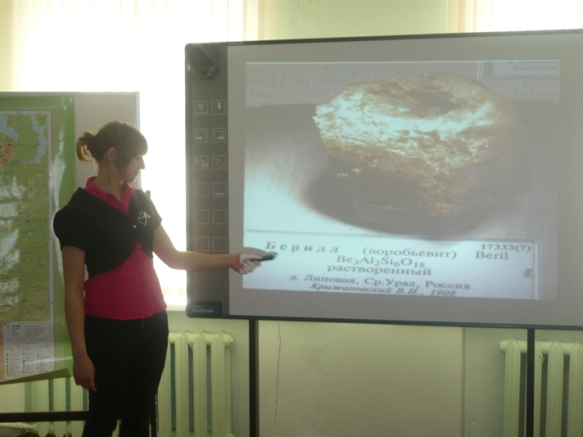
Добро пожаловать в Ильменский государственный заповедник! Он находится на Южном Урале в Ильменских горах. Создан в 1920 году, благодаря стараниям академиков В.И. Вернадского и А.Е. Ферсмана.
Заповедник уникален. Здесь охраняются минералы и горные породы, но не обычные, а поделочные камни. Поразительна завораживающая красота желтых топазов, гранатов, красных, зеленых изумрудов. Удивительно найти эти камни прямо в земле! В заповеднике более 200 минералов. Есть и такие редкие, которые нигде, кроме Урала, не встречаются.
Минералы заповедника можно увидеть в музее, но в штольнях и копях увидеть драгоценные камни еще увлекательней!
Известен музей минералов – Мурзинка! Согласно Мамину-Сибиряку, название Мурзинка возникло из-за того, что в этих местах жил татарский мурза. Село образовано на урочище, называемом Мурзинской еланью. Мурзинка была основана в 1639 боярским сыном Андреем Бужениновым как Мурзинский острог, казачий гарнизон которого должен был охранять Верхотурский тракт. В 1662 году Мурзинку сожгли дотла во время татарско-башкирско-вогульского набега.
Село находится на территории так называемой самоцветной полосы Урала, богатой месторождениями драгоценных камней. Мурзинка знаменита своими голубыми топазами, бериллами, пегматитом, горным хрусталём и другими ценными минералами.
Пегматиты в районе деревни Мурзинка на Среднем Урале были известны уже с XVII в. В 1668 г. Михаил Тумашев объявил о находке: "в горах над рекой Нейвой поблизости Мурзинского острога цветные камни и медную руду". В 1669 г. около Мурзинки был добыт первый аквамарин. Жители целыми семьями из поколения в поколение занимались добычей самоцветов и камнерезным искусством. Драгоценные камни поставлялись даже для российского Императора. В окрестностях села расположены знаменитые месторождения, такие как копь Мокруша (топазы) или Ватиха (шахта по добыче аметистов). Большинство месторождений считаются отработанными, но до сих пор даже их отвалы привлекают любителей камней.
В 1973 году в Мурзинке был открыт Минералогический музей имени А.Е. Ферсмана. Интересно, что в Москве действует музей Российской академии наук с таким же названием. Мурзинский музей расположен в помещении Сретенской церкви, построенной в 1729 году на средства прихожан. В экспозиции показаны образцы местных минералов, старинные камнерезные приспособления, предметы быта крестьян.
Известный русский ученый-минеролог А. Е. Ферсман как-то сказал: «...Трудно во всем мире назвать другой уголок земного шара, где было бы сосредоточено большее количество ценнейших самоцветов, чем в знаменитой Мурзинке».
Поэтому не случайно рождение минералогического музея именно в этом старинном уральском селе [9], [10].
Спасибо за внимание!

«Экскурсовод» Заводова Анастасия о заповеднике « Денежкин Камень»:

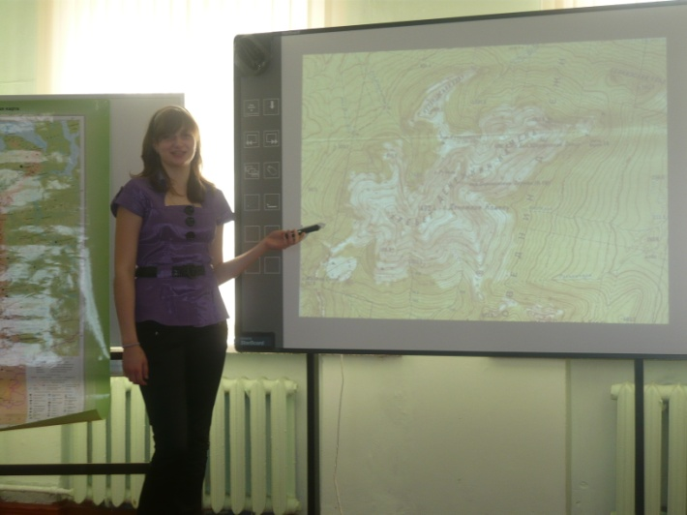
Я рада приветствовать вас в заповеднике «Денежкин Камень»! Государственный природный заповедник "Денежкин Камень" расположен в Североуральском и Ивдельском районах Свердловской области. Территория, площадью в 78,2 тыс. га, вытянута в меридиональном направлении и находится в настоящее время примерно в 40 км на северо-запад от г. Североуральска. Естественная граница Европы и Азии, водораздельный хребет Уральских гор, отделяющий реки бассейна Волги от рек, впадающих в Обь, проходит с севера на юг, почти через центр заповедника.
История создания и деятельности этого заповедника сложна. Вопрос о его организации был поставлен научной общественностью Урала сразу же после окончания второй мировой войны, в 1945 году. Организован заповедник "Денежкин Камень" был в 1946 году, став единственным в СССР заповедником, находящимся в пределах двух частей света. Заповедник "Денежкин Камень" является уникальным среди других по ряду параметров. Находясь на восточном склоне главного Уральского хребта, он расположен на пересечении не только ареалов некоторых животных, но и различных типов экосистем. Здесь сохранились, несмотря на потери от пожаров и рубок, довольно крупные участки первичной горной тайги, являющиеся резерватом для многих особо ценных, редких и эндемичных видов уральской горно-таёжной флоры и фауны.
По физико-географическому районированию территория заповедника относится к Северо-Уральской области Уральской горной страны (Центральная полоса). В современные границы заповедника входят массив Денежкин Камень, восточные склоны главного Уральского хребта, долина реки Сольва и южная часть хребта Хоза-Тумп. Массив Денежкин Камень (1492 м) занимает восточную часть заповедника. Через территорию параллельно главному Уральскому хребту тянется гряда островных гор и хребтов, отделенных друг от друга широкими речными долинами. Наименьшая абсолютная высота – 225 м находится в месте пересечения восточной границы заповедника рекой Шегультан. Наиболее крупные реки заповедника – Тальтия, берущая начало на хребте Хоза-Тумп, Шегультан с многочисленными притоками, собирающими воду как с Денежкина Камня, так и с Уральского хребта, Сосьва с притоками Сольва, Супрея, Талая, начинающимися на Денежкином Камне и на Главном Уральском хребте. Реки заповедника, беря начало со склонов гор и хребтов, имеют большую скорость течения, каменистые русла, холодную и прозрачную воду. Реки заповедника – молодые, и большинство их не сформировали свои русла. Во время половодья и паводков они часто меняют русла. У реки Шарп, например, можно насчитать до 5 параллельных русел с многочисленными перемычками. Более или менее выраженную пойму имеют лишь реки Сосьва и Шегультан. Склоны Денежкина Камня в районах верховий рек круты и опасны. В прошлые годы в этих местах нередко гибли туристы. На территории заповедника представлены основные ландшафтные зоны Северного Урала: сосновые леса долин и предгорий, темнохвойные горно-таёжные леса, криволесье, субальпийские луга, торные тундры, подгольцовые сообщества и болота. Покрытая лесом площадь составляет 89,9 % территории заповедника.
Фауна заповедника “Денежкин Камень” представлена типичными таёжными видами. Все виды, характерные для Северного Урала, вероятно, обитают в заповеднике. Заяц-беляк встречается чаще по долинам рек, на зарастающих вырубках, в криволесье. Обыкновенная белка многочисленна и предпочитает смешанные леса, пихто-ельники, кедровники. На территории заповедника обитает летяга. Численность её низка, зверёк ведёт скрытный образ жизни и отмечается редко. В 1998 г. впервые отмечен лесной лемминг. Богато представлено семейство куньих отряда хищных. Это росомаха, колонок, горностай, ласка, норка европейская и американская, куница, соболь. Медведи встречаются по всей территории. После выхода из берлоги кормятся на прогреваемых склонах и оттаявших вырубках. Летом жируют по берегам рек и в лесах с крупнотравьем. Осенью держатся на склонах гор, богатых кедровой шишкой и ягодой. Рысь – обычный вид в заповеднике “Денежкин Камень”. Копытные заповедника представлены лосем и кабаном.
Государственный природный заповедник "Денежкин Камень" является природоохранным, научно-исследовательским и эколого-просветительским учреждением федерального значения, имеющим целью сохранение и изучение естественного хода природных процессов и явлений, генетического фонда растительного и животного мира, отдельных видов и сообществ растений и животных, типичных и уникальных экологических систем [12].

«Экскурсовод» Дюдин Никита о Кунгурской ледяной пещере:

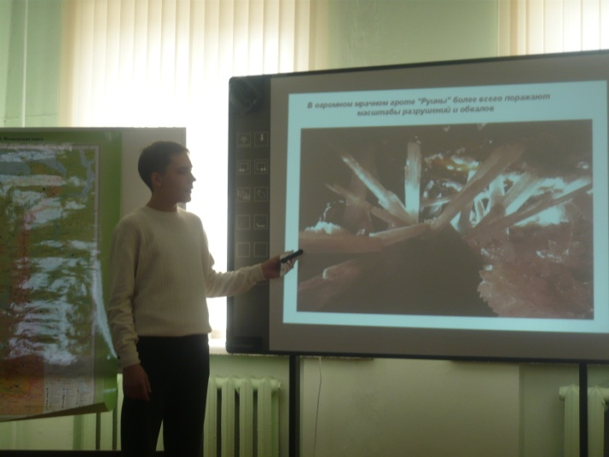
Вы находитесь в Кунгурской ледяной пещере! На берегу красавицы Сылвы, в старинном городе Кунгуре, в недрах Ледяной горы, спрятана жемчужина Урала - Кунгурская Ледяная пещера – сокровище природы, подлинное национальное достояние.
Кунгурская ледяная пещера - седьмая в мире по протяженности среди гипсовых пещер, пожалуй, первая по красоте. Магия подземных озер и исполинских гротов, застывшая поэзия льда и камня переносят в фантастический мир древней пещеры.
Первые исследования в пещере были проведены в далеком 18 веке. Сегодня Ледяная пещера является памятником природы всероссийского значения, единственной оборудованной для экскурсий пещерой России.
Она находится на правом берегу реки Сылвы в Ледяной горе на северо-восточной окраине города Кунгур и является выдающимся карстовым объектом, крупнейшей гипсовой пещерой Урала, шестой в мире по протяженности (5600 м) среди пещер гипсового карста.
Суммарный объем гротов пещеры составляет более 100 тыс. кубических метров.
Оледенение пещеры было максимальным в 18 веке. Многолетние льды встречались в Метеорном гроте на расстоянии 440 метров от входа. Сейчас многолетние льды встречаются до Крестового грота на 270 метров от входа.
Больше всего ледяных сталактитов и сталагмитов появляется именно в начале пещеры, а также на выходе из нее. Дело в том, что теплый воздух в центре пещеры поднимается вверх через многочисленные органные трубы и расщелины, пронизывающие кровлю пещеры толщиной 60-80 м.
Снег тает и, капая в холодных гротах, превращается в ледяные сталагмиты в форме столбиков или грибов. С потолка гротов и выступов стен свисают сосульки - ледяные сталактиты. Когда сталагмиты и сталактиты срастаются, образуются ледяные столбы - сталагнаты.
Общая длина всех разведанных гротов составляет 5 км. 700 м., из них благоустроенными являются 2,2 км.
Наиболее красивыми местами кристаллизации льда являются грот Бриллиантовый, который украшен особенно крупными кристаллами лотковой и игольчатой формы, и грот Полярный, в котором отражены красота и величие пещеры.
Грот «Данте» - каменный хаос и ледяное безмолвие грота вызывают в памяти фантастические картины ада описанные в "Божественной комедии" знаменитого итальянского поэта Данте
В гроте "Крестовый" хорошо видна группа ледяных столбов-сталагмитов высотою 2-3 метра, а в конце грота, где множество ледяных сталактитов нарастают на сводах, доходя до пола, грот превращается в сказочный ледяной лес
В огромном мрачном гроте "Руины" более всего поражают масштабы разрушений и обвалов.
Своеобразен и интересен грот "Метеорный", интерьер которого при включенном прожекторе напоминает след метеора в ночном небе.
В гроте "Эфирном" никогда не бывает тишины. Он наполнен мелодией ритмично падающих капель.
И, наконец, самый большой грот "Дружба народов", получивший свое название после посещения Кунгурской ледяной пещеры участниками 18 Международного геологического конгресса в 1937 году. В этом гроте находится Большое озеро, водная поверхность которого 750 квадратных метров, а глубина местами достигает 3-х метров. Вода в озере так прозрачна, что некоторые туристы принимают его за высохший водоем.
Причудливо выглядит грот «Скульптурный» - повсюду видны следы «художественной обработки» - это вода, проникая в гипсы и ангидриты по незаметным трещинам и растворяя их, превращает стены и своды подземных залов в каменное кружево.
Пещера находится в гипсах и ангидритах кунгурского яруса пермской системы, которые чередуются с пластами известняков и доломитов. Эти породы образовались 260 миллионов лет назад в пермский период геологической истории Земли.
В те далекие времен здесь располагалось море, которое тянулось вдоль западного склона уральского хребта от северных морей до нынешнего Каспийского моря. В воде и на дне моря обитали в несметном количестве морские организмы.
Отмирая, они оставляли скелеты и раковины, которые смешивались с донным илом, постепенно образуя огромные залежи. Так возникли пласты известняков, которые располагаются в основании пещеры.
В связи с новым поднятием Уральского хребта море обмелело, оставив большие заливы. Климат в Предуралье в те времена был теплый, и вода в заливах испарялась. По мере того, как рассолы сгущались, на дно выпадал белый гипсовый осадок, ставший впоследствии горной породой - гипсом. На это ушел не один миллион лет. Во второй половине пермского периода море ушло из пределов нынешней Пермской области. По определению ученых возраст пещеры 10 - 12 тысяч лет.
В неспокойные времена с 15 по 17 век пещера не раз служила местному населению безопасным убежищем во время опустошительных набегов башкир, татар, вогулов и остяков.
Кунгурская Ледяная пещера известна в науке с 1703 года, когда С.У. Ремезов, учёный из Тобольска, создал первый план пещеры. Позднее Ледяную пещеру посетил В.Н. Татищев, который впервые в России правильно объяснил происхождение подземных пустот. В дальнейшем о пещере писали известные учёные Гмелин И., Лепёхин И., Киттара М., а в советские времена профессор Максимович Г. и другие. В 1948 году при пещере был создан научный стационар, где работали известные исследователи Кунгурской пещеры Лукин В., и Дорофеев Е. В настоящее время молодые учёные стационара ведут постоянное наблюдение [14].
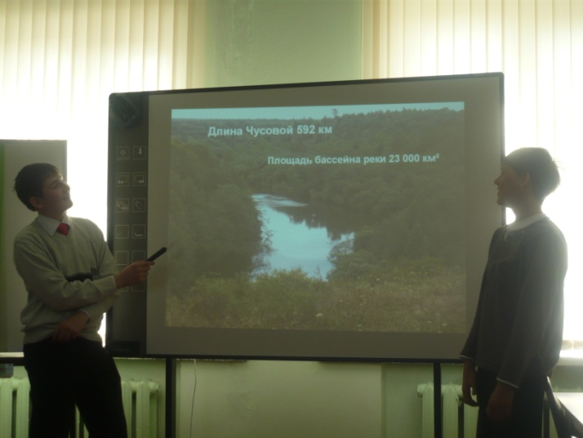

«Экскурсоводы» Скрипов Владимир, Сердюков Виталий о реке Чусовая:
А мы приглашаем вас в путешествие по самой красивой реке Урала! Река Чусовая. Длина Чусовой 592 км. Площадь бассейна реки составляет 23 000 км².
Полуденная Чусовая берёт исток в болотистой местности на севере Челябинской области по одним данным, из Большого Чусовского озера, по другим — из озера Сурна, близ станции Верхний Уфалей и течёт на север. Через 45 км речка сливается с Западной Чусовой (она берёт начало на Уфалейском кряже, после чего около 150 км течёт по восточному склону Уральских гор).
В верховьях Чусовая принимает много притоков, причём правые в основном более крупны и полноводны. Долина реки в верхнем течении широкая, склоны пологие.
В среднем течении долина сужается, часто склоны носят каньонообразный характер (на этом участке реку нередко именуют Горная Чусовая), местами долина слегка расширяется, склоны становятся более пологими.
Проложив свою глубокую долину среди ряда низкогорных хребтов, возвышающихся над руслом реки отвесными скалами-бойцами, Чусовая приобретает горный характер. Известняковые скалы подвержены выветриванию, поэтому нередко принимают причудливые очертания, а также окрашиваются в буро-грязный цвет с пятнами лишайников. В данной местности весьма активны карстовые процессы, что привело к возникновению многочисленных пещер, гротов, выемок и т. п.
В низовьях (после города Чусового), после выхода из Уральских гор, река носит типично равнинный характер. Скорость реки замедляется, русло расширяется местами до 300 м: Чусовая неторопливо течёт в окружении заливных лугов, болот, лиственных и смешанных лесов, временами описывая широкие излучины.
В верхнем течении берега Чусовой в основном заняты болотными и луговыми природными сообществами, леса (по большей части сосновые) встречаются лишь местами. В среднем течении берега реки в основном покрыты таёжными хвойными лесами (основные породы — ель, сибирский кедр, лиственница, сосна). В низовьях леса вновь встречаются реже, причем на смену хвойным приходят смешанные и лиственные (основные породы здесь — осина, берёза, рябина, черёмуха, ива).
В первую очередь интерес для осмотра на Чусовой представляют собой её живописные берега и суровые камни-бойцы, высящиеся над речным потоком. Многие скалы взяты под охрану государства как памятники природы. Во многих камнях имеются пещеры и гроты, в основном карстового происхождения.
Интересными для осмотра объектами на реке можно назвать живописный скальный массив камень Плакун, известные археологическими находками камень Вашкор, Шайтановские пещеры и камень Филин в расщелине которого обнаружены фрагменты керамики, датированные 1 тыс. лет до н. э.
На правом берегу напротив камня Писаный установлен памятный крест из цельного камня. Он поставлен 31 мая 1779 года на месте рождения в 1724 году сына Акинфия Демидова — Никиты. Высота креста — 2,6 метра.
На правом берегу в 332 км от турбазы в Коуровке расположен ландшафтный памятник природы Глухие Камни (высотой до 100 метров) и Голубое Озеро (карстовый воклюз с исследованной глубиной 56 метров).
В шести километрах от города Чусового находится «Музей реки Чусовой», где собраны разнообразные экспонаты о жизни людей на реке и о ней самой [11].

